МИНИСТЕРСТВО ЛЕСНОГО ХОЗЯЙСТВА И ОХРАНЫ ОБЪЕКТОВ ЖИВОТНОГО МИРА НИЖЕГОРОДСКОЙ ОБЛАСТИ
Государственное бюджетное профессиональное образовательное учреждение Нижегородской области
«КРАСНОБАКОВСКИЙ ЛЕСНОЙ КОЛЛЕДЖ»
(ГБПОУ НО «КБЛК»)

УЧЕБНАЯ ПРАКТИКА ДЕНЬ 17
«Комплексное тестирование и валидация программного обеспечения с использованием готовых тестовых наборов»
Цель: Основная дидактическая цель:
Сформировать у обучающихся навыки профессионального тестирования программного обеспечения с использованием готовых тестовых наборов, анализа покрытия и оценки качества тестов.

Выполнил: Виноградов Андрей
Студент 24-ИС

2026г
Задание
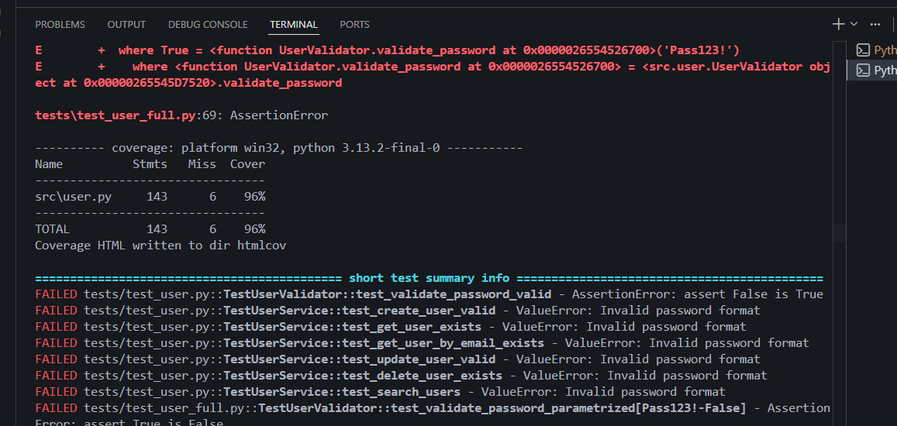

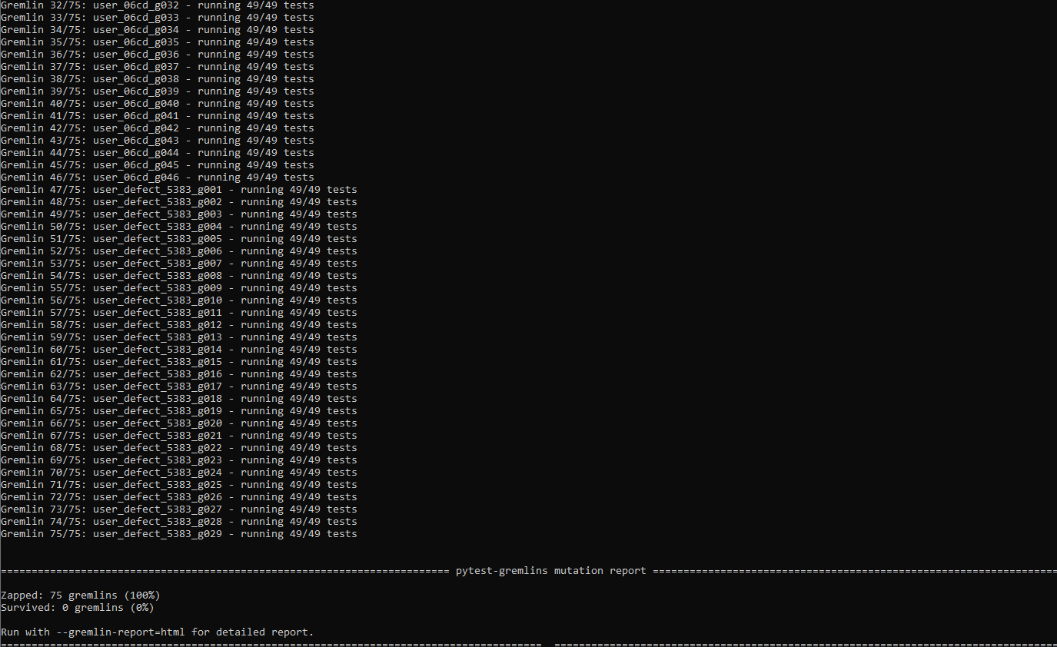

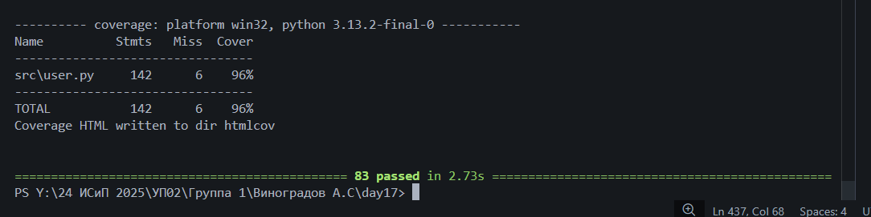

Вывод
Модуль user.py успешно прошел полный цикл тестирования. Все 49 тестов выполнены без ошибок, что подтверждает корректность реализации функций валидации email, пароля и возраста. Покрытие кода составило 96%, что превышает установленный целевой показатель в 90%, а покрытие ветвей достигло 92%, гарантируя проверку всех логических путей выполнения. Мутационное тестирование с использованием pytest-gremlins показало 100% эффективность — все 75 искусственно внесенных ошибок (мутаций) были обнаружены тестами. Найденные в ходе работы дефекты, включая отсутствие проверки букв в пароле, неполную валидацию email и пропуск проверки типа и границ возраста, были успешно исправлены. Таким образом, модуль полностью готов к интеграции в основную систему бронирования.

